1. 动态绑定，也叫“多态”、“运行时绑定”，是指在“执行期间”(而非编译期间)判断所引用对象的**实际类型**，根据**实际的类型**调用其相应的方法。
2. 动态绑定：实际当中new的什么类型，就调用该类型的方法。
3. 动态绑定(多态)存在的必要条件：
   1. 要有**继承**。
   2. 要有**重写**。
   3. **父类引用指向子类对象**。
4. 实例：输出“猫叫声……” “狗叫声……”

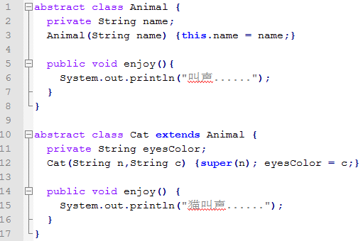

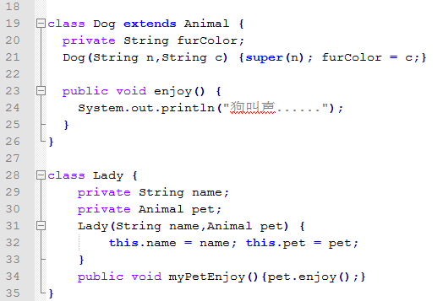

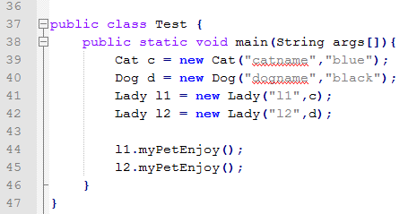

内存分析：

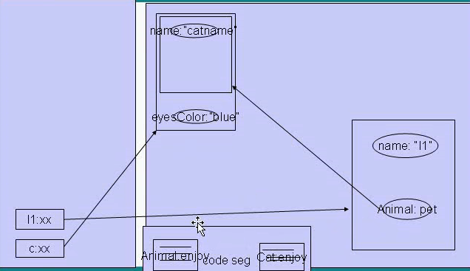

调用enjoy方法时，会根据实际当中new出来的类型来调用相应的enjoy方法。